Баскетболдан аудан біріншілігі
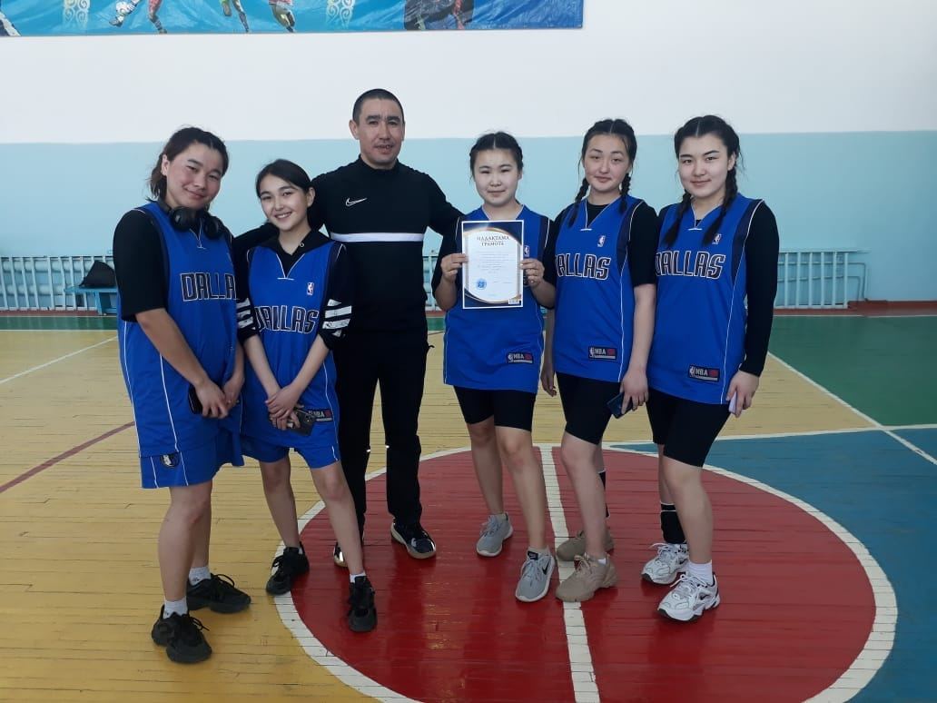
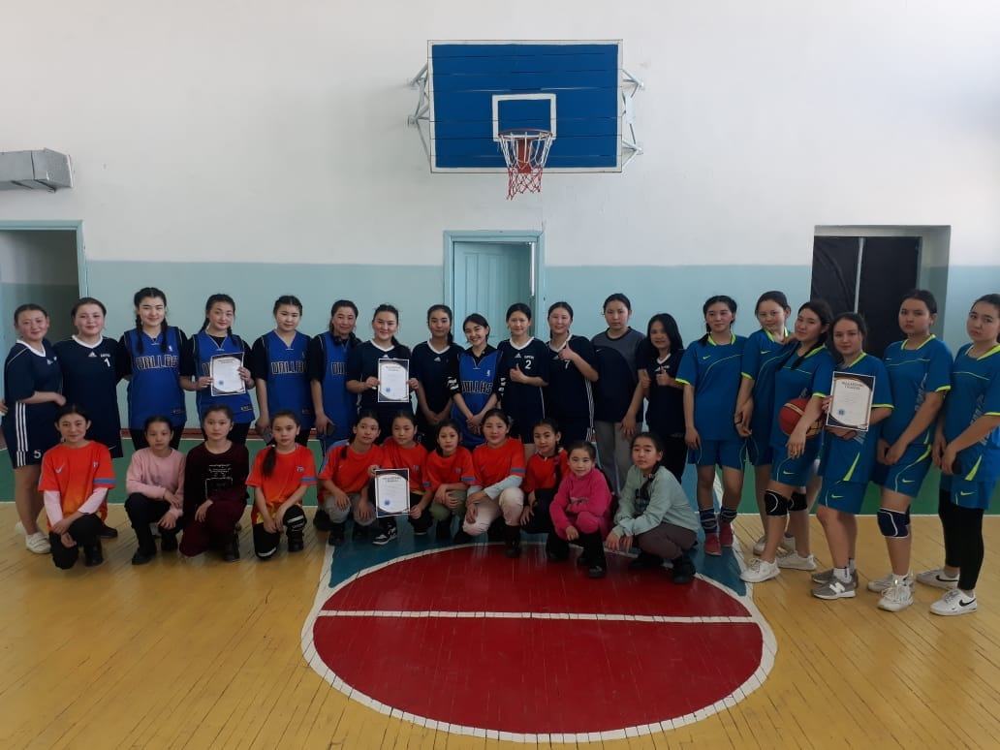
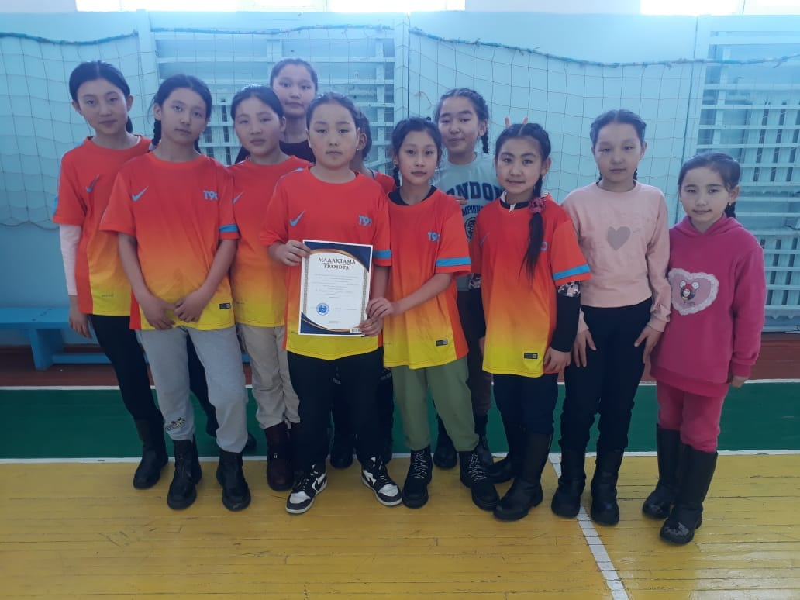
Абай облысының Ұлттық Мектеп Спорт лигасы аясында баскетболдан аудан біріншілігінде 9-11 сыныптар арасында мектебіміздін қыздар командасы ІІ орын, 5-6 сыныптар арасында ІІІ орынды иеленді.

